Об утверждении регламентов государственных услуг в сфере геологии и пользовании водными ресурсами
Утративший силу
Приказ и.о. Министра по инвестициям и развитию Республики Казахстан от 28 мая 2015 года № 657. Зарегистрирован в Министерстве юстиции Республики Казахстан 8 июля 2015 года № 11582. Утратил силу приказом и.о. Министра экологии, геологии и природных ресурсов Республики Казахстан от 22 мая 2020 года № 117 (вводится в действие по истечении двадцати одного календарного дня после дня его первого официального опубликования)
Сноска. Утратил силу приказом и.о. Министра экологии, геологии и природных ресурсов РК от 22.05.2020 № 117 (вводится в действие по истечении двадцати одного календарного дня после дня его первого официального опубликования).
В соответствии с подпунктом 2) статьи 10 Закона Республики Казахстан от 15 апреля 2013 года "О государственных услугах" ПРИКАЗЫВАЮ:
1. Утвердить:
1) регламент государственной услуги "Согласование водоохранных мероприятий, направленных на предотвращение водных объектов от истощения" согласно приложению 1 к настоящему приказу;
2) регламент государственной услуги "Согласование проектной документации на проведение буровых и других горных работ" согласно приложению 2 к настоящему приказу;
3) регламент государственной услуги "Выдача заключения на строительство, реконструкцию (расширение, модернизацию, техническое перевооружение, перепрофилирование), эксплуатацию, консервацию, ликвидацию (постутилизацию) объектов, влияющих на состояние водных объектов" согласно приложению 3 к настоящему приказу;
4) регламент государственной услуги "Выдача заключения к заявке на участие в прямых переговорах по заключению контракта на строительство (или) эксплуатацию подземных сооружений, не связанных с разведкой или добычей" согласно приложению 4 к настоящему приказу;
5) регламент государственной услуги "Выдача разрешения на застройку площадей залегания полезных ископаемых, а также размещение в местах их залегания подземных сооружений" согласно приложению 5 к настоящему приказу;
6) регламент государственной услуги "Выдача согласия на вывоз геологической информации за пределы территории Республики Казахстан в пределах территории Таможенного союза" согласно приложению 6 к настоящему приказу;
7) регламент государственной услуги "Согласование проектов ликвидации или консервации объектов недропользования, разработанных проектной организацией" согласно приложению 7 к настоящему приказу;
8) исключен приказом и.о. Министра по инвестициям и развитию РК от 22.08.2016 № 625 (вводится в действие по истечении десяти календарных дней после дня его первого официального опубликования);
9) регламент государственной услуги "Заключение контракта (договора) на государственное геологическое изучение недр, за исключением финансируемых из республиканского бюджета" согласно приложению 9 к настоящему приказу;
10) регламент государственной услуги "Заключение соглашения о конфиденциальности" согласно приложению 10 к настоящему приказу.
Сноска. Пункт 1 с изменениями, внесенным приказом и.о. Министра по инвестициям и развитию РК от 22.08.2016 № 625 (вводится в действие по истечении десяти календарных дней после дня его первого официального опубликования).
2. Комитету геологии и недропользования Министерства по инвестициям и развитию Республики Казахстан (Нурабаев Б.К.) обеспечить:
1) государственную регистрацию настоящего приказа а Министерстве юстиции Республики Казахстан;
2) в течении десяти календарных днем после государственной регистрации настоящего приказа в Министерстве юстиции Республики Казахстан направление его копии на официальное опубликование в периодических печатных изданиях и информационно-правовой системе "Әділет";
3) размещение настоящего приказа на интернет-ресурсе Министерства по инвестициям и развитию Республики Казахстан и на интернет портале государственных oрганов;
4) в течение десяти рабочих дней после государственной регистрации настоящего приказа и Министерстве юстиции Республики Казахстан представление в Юридический департамент Министерства по инвестициям и развитию Республики Казахстан сведений об исполнении мероприятий, предусмотренных подпунктами 1), 2) и 3) пункта 2 настоящего приказа.
3. Контроль за исполнением настоящего приказа оставляю за собой.
4. Настоящий приказ вводится в действие по истечении десяти календарных дней после дня его первого официального опубликования.
Исполняющий обязанности Министра
по инвестициям и развитию
Республики Казахстан | А. Рау

Приложение 1
к приказу исполняющего обязанности
Министра по инвестициям и
развитию Республики Казахстан
от 28 мая 2015 года № 657
Регламент государственной услуги "Согласование
водоохранных мероприятий, направленных на предотвращение
водных объектов от истощения"
Сноска. Заголовок в редакции приказа и.о. Министра по инвестициям и развитию РК от 22.08.2016 № 625 (вводится в действие по истечении десяти календарных дней после дня его первого официального опубликования).
1. Общие положения
1. Государственная услуга "Согласование водоохранных мероприятий, направленных на предотвращение водных объектов от истощения" (далее - государственная услуга) оказывается территориальными подразделениями Комитета геологии и недропользования Министерства по инвестициям и развитию Республики Казахстан (далее – услугодатель).
Прием заявлений и выдачу результатов оказания государственной услуги осуществляет канцелярия услугодателя.
Сноска. Пункт 1 с изменением, внесенным приказом и.о. Министра по инвестициям и развитию РК от 22.08.2016 № 625 (вводится в действие по истечении десяти календарных дней после дня его первого официального опубликования).
2. Форма оказываемой государственной услуги: бумажная.
3. Результатом оказываемой государственной услуги является выдача письма - согласования водоохранных мероприятий, направленных на предотвращение водных объектов от истощения (далее – письмо - согласование).
Форма представления результата оказания государственной услуги: бумажная.
Сноска. Пункт 3 с изменением, внесенным приказом и.о. Министра по инвестициям и развитию РК от 22.08.2016 № 625 (вводится в действие по истечении десяти календарных дней после дня его первого официального опубликования).
2. Описание порядка действий структурных подразделений
(работников) услугодателя в процессе оказания государственной
услуги
4. Основанием для начала процедуры (действия) по оказанию государственной услуги является предоставление заявления услугополучателя с приложением документов согласно пункту 9 Стандарта государственной услуги "Согласование водоохранных мероприятий, направленных на предотвращение водных объектов от истощения", утвержденного приказом Министра по инвестициям и развитию Республики Казахстан от 28 апреля 2015 года № 501 (зарегистрированный в Реестре государственной регистрации нормативных правовых актов за № 11452) "Об утверждении стандартов государственных услуг в сфере геологии и пользования водными ресурсами".
Сноска. Пункт 4 в редакции приказа и.о. Министра по инвестициям и развитию РК от 22.08.2016 № 625 (вводится в действие по истечении десяти календарных дней после дня его первого официального опубликования).
5. Содержание каждой процедуры (действия), входящей в состав процесса оказания государственной услуги, длительность его выполнения:
1) прием и регистрации заявлений специалистом канцелярии услугодателя с присвоением регистрационного номера и даты в течение пятнадцати минут;
2) определение руководством услугодателя ответственного структурного подразделения и исполнителя в течение четырех часов;
3) рассмотрение заявления ответственным структурным подразделением и исполнителем услугодателя в течение двенадцати рабочих дней с момента регистрации заявления;
4) подготовка письма - согласования ответственным структурным подразделением в течение двух рабочих дней;
5) согласование и подписание результата оказания государственной услуги руководством услугодателя в течение одного часа;
6) выдача зарегистрированного результата государственной услуги в течение одного часа.
6. Результат процедуры (действия) по оказанию государственной услуги, которые служат основанием для начала выполнения следующей процедуры (действия):
1) регистрация представленных документов услугополучателя и передача их руководству услугодателя;
2) резолюция руководства услугодателя;
3) подготовка письма - согласования ответственным структурным подразделением;
4) подписание результата государственной услуги;
5) выдача зарегистрированного результата оказания государственной услуги услогополучателю.
3. Описание порядка взаимодействия структурных подразделений
(работников) услугодателя в процессе оказания государственной
услуги
7. Перечень структурных подразделений (работников) услугодателя, которые участвуют в процессе оказания государственной услуги:
1) руководитель услугодателя или его заместитель;
2) руководитель структурного подразделения;
3) ответственный исполнитель;
4) специалист канцелярии.
8. Описание последовательности процедур (действий) между структурными подразделениями:
1) прием и регистрации документов специалистом канцелярии услугодателя и направление их руководителю услугодателя, в течение пятнадцати минут;
2) рассмотрение руководителем услугодателя документов и наложение резолюции, а также направление документов на рассмотрение курирующему заместителю руководителя услугодателя, в течение двух часов;
3) рассмотрение документов и наложение резолюции курирующим заместителем руководителя услугодателя об определении ответственного структурного подразделения, в течение одного часа;
4) определение руководителем структурного подразделения ответственного исполнителя и передача документов на рассмотрение, в течение одного часа;
5) проверка ответственным исполнителем на полноту и соответствия предъявляемым требованиям, представленного пакета документов услугополучателя, в течение двенадцати рабочих дней;
6) ответственный исполнитель подготавливает результат оказания государственной услуги, в течение двух рабочих дней;
7) ответственный исполнитель услугодателя согласовывает результат оказания государственной услуги с руководителем структурного подразделения услугодателя, в течение пятнадцати минут;
8) визирование курирующим заместителем руководителя услугодателя результата оказания государственной услуги, в течение пятнадцати минут;
9) подписание руководителем услугодателя результата оказания государственной услуги, в течение пятнадцати минут;
10) направление ответственным исполнителем услугодателя результата оказания государственной услуги специалисту канцелярии услугодателя для его регистрации, в течение пятнадцати минут;
11) регистрация и выдача специалистом канцелярии услугодателя услугополучателю (его представителю по доверенности) результата оказания государственной услуги в течение одного часа.
9. Подробное описание последовательности процедур (действий), взаимодействий структурных подразделений (работников) услугодателя в процессе оказания государственной услуги, отражено в справочнике бизнес-процессов оказания государственной услуги "Согласование водоохранных мероприятий, направленных на предотвращение водных объектов от истощения" согласно приложению к настоящему Регламенту.
Сноска. Пункт 9 в редакции приказа и.о. Министра по инвестициям и развитию РК от 22.08.2016 № 625 (вводится в действие по истечении десяти календарных дней после дня его первого официального опубликования).
Приложение
к Регламенту государственной услуги
"Согласование водоохранных
мероприятий, направленных на
предотвращение водных объектов
от истощения"
Справочник бизнес-процессов оказания государственной услуги
"Согласование водоохранных мероприятий, направленных на
предотвращение водных объектов от истощения"
Сноска. Приложение в редакции приказа и.о. Министра по инвестициям и развитию РК от 22.08.2016 № 625 (вводится в действие по истечении десяти календарных дней после дня его первого официального опубликования).
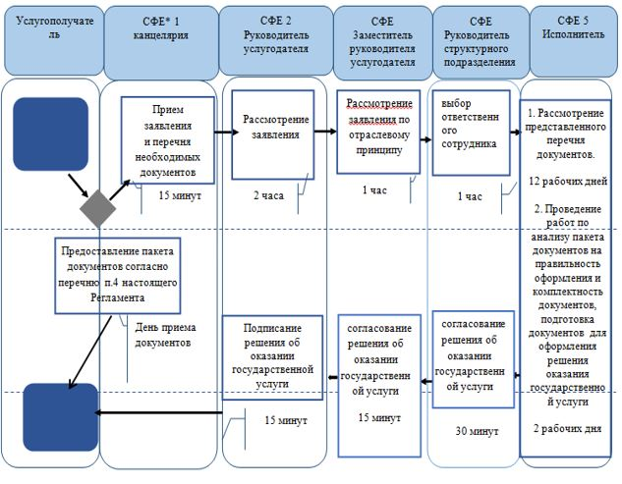

СФЕ - структурно - функциональная единица: взаимодействие структурных
подразделений (работников) услугодателя.

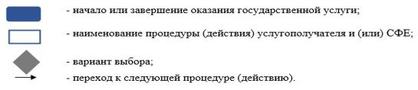

Приложение 2
к приказу исполняющего обязанности
Министра по инвестициям и
развитию Республики Казахстан
от 28 мая 2015 года № 657
Регламент государственной услуги "Согласование проектной
документации на проведение буровых и других горных работ
Сноска. Заголовок в редакции приказа и.о. Министра по инвестициям и развитию РК от 22.08.2016 № 625 (вводится в действие по истечении десяти календарных дней после дня его первого официального опубликования).
1. Общие положения
1. Государственная услуга "Согласование проектной документации на проведение буровых и других горных работ" (далее – государственная услуга) оказывается территориальными подразделениями Комитета геологии и недропользования Министерства инвестиции и развития Республики Казахстан (далее-услугодатель).
Прием заявлений и выдачу результатов оказания государственной услуги осуществляет канцелярия услугодателя.
Сноска. Пункт 1 с изменением, внесенным приказом и.о. Министра по инвестициям и развитию РК от 22.08.2016 № 625 (вводится в действие по истечении десяти календарных дней после дня его первого официального опубликования).
2. Форма оказываемой государственной услуги: бумажная.
3. Результатом оказываемой государственной услуги является выдача письма - согласования проектной документации на проведение буровых и других горных работ (далее – письмо - согласование).
Форма предоставления результата оказания государственной услуги: бумажная.
Сноска. Пункт 3 с изменением, внесенным приказом и.о. Министра по инвестициям и развитию РК от 22.08.2016 № 625 (вводится в действие по истечении десяти календарных дней после дня его первого официального опубликования).
2. Описание порядка действий структурных подразделений
(работников) услугодателя в процессе оказания государственной
услуги
4. Основанием для начала процедуры (действия) по оказанию государственной услуги является наличие заявления услугополучателя с приложением документов согласно пункту 9 Стандарта государственной услуги "Согласование проектной документации на проведение буровых и других горных работ", утвержденного приказом Министра по инвестициям и развитию Республики Казахстан от 28 апреля 2015 года № 501 (зарегистрированный в Реестре государственной регистрации нормативных правовых актов за № 11452) "Об утверждении стандартов государственных услуг в сфере геологии и пользования водными ресурсами".
Сноска. Пункт 4 в редакции приказа и.о. Министра по инвестициям и развитию РК от 22.08.2016 № 625 (вводится в действие по истечении десяти календарных дней после дня его первого официального опубликования).
5. Содержание каждой процедуры (действия), входящей в состав процесса оказания государственной услуги, длительность его выполнения:
1) прием и регистрации заявлений специалистом канцелярии услугодателя с присвоением регистрационного номера и даты в течение пятнадцати минут;
2) определение руководством услугодателя ответственного структурного подразделения и исполнителя в течение четырех часов;
3) рассмотрение заявления ответственным структурным подразделением и исполнителем услугодателя в течение двенадцати рабочих дней с момента регистрации заявления;
4) подготовка письма - согласования ответственным структурным подразделением в течение двух рабочих дней;
5) согласование и подписание результата оказания государственной услуги руководством услугодателя в течение одного часа;
6) выдача зарегистрированного результата государственной услуги в течение одного часа.
6. Результат процедуры (действия) по оказанию государственной услуги, которые служат основанием для начала выполнения следующей процедуры (действий):
1) регистрация представленных документов услугополучателя и передача их руководству услугодателя;
2) резолюция руководства услугодателя;
3) подготовка письма - согласования ответственным структурным подразделением;
4) подписание результата государственной услуги;
5) выдача зарегистрированного результата оказания государственной услуги услогополучателю.
4. Описание порядка взаимодействия структурных подразделений
(работников) услугодателя в процессе оказания государственной
услуги
7. Перечень структурных подразделений (работников) услугодателя, которые участвуют в процессе оказания государственной услуги:
1) руководитель услугодателя или его заместитель;
2) руководитель структурного подразделения;
3) ответственный исполнитель;
4) специалист канцелярии.
8. Описание последовательности процедур (действий) между структурными подразделениями:
1) прием и регистрации документов специалистом канцелярии услугодателя и направление их руководителю услугодателя, в течение пятнадцати минут;
2) рассмотрение руководителем услугодателя документов и наложение резолюции, а также направление документов на рассмотрение курирующему заместителю руководителя услугодателя, в течение двух часов;
3) рассмотрение документов и наложение резолюции курирующим заместителем руководителя услугодателя об определении ответственного структурного подразделения, в течение одного часа;
4) определение руководителем структурного подразделения ответственного исполнителя и передача документов на рассмотрение, в течение одного часа;
5) проверка ответственным исполнителем на полноту и соответствия предъявляемым требованиям, представленного пакета документов услугополучателя, в течение двенадцати рабочих дней;
6) ответственный исполнитель подготавливает результат оказания государственной услуги, в течение двух рабочих дней;
7) ответственный исполнитель услугодателя согласовывает результат оказания государственной услуги с руководителем структурного подразделения услугодателя, в течение пятнадцати минут;
8) визирование курирующим заместителем руководителя услугодателя результата оказания государственной услуги, в течение пятнадцати минут;
9) подписание руководителем услугодателя результата оказания государственной услуги, в течение пятнадцати минут;
10) направление ответственным исполнителем услугодателя результата оказания государственной услуги специалисту канцелярии услугодателя для его регистрации, в течение пятнадцати минут;
11) регистрация и выдача специалистом канцелярии услугодателя услугополучателю (его представителю по доверенности) результата оказания государственной услуги в течение одного часа.
9. Подробное описание последовательности процедур (действий), взаимодействий структурных подразделений (работников) услугодателя в процессе оказания государственной услуги, отражено в справочнике бизнес-процессов оказания государственной услуги "Согласование проектной документации на проведение буровых и других горных работ" согласно приложению к настоящему Регламенту.
Сноска. Пункт 9 в редакции приказа и.о. Министра по инвестициям и развитию РК от 22.08.2016 № 625 (вводится в действие по истечении десяти календарных дней после дня его первого официального опубликования).
Приложение
к Регламенту государственной услуги
"Согласование проектной документации
на проведение буровых и других
горных работ"
Справочник бизнес-процессов оказания государственной услуги
"Согласование проектной документации на проведение буровых и
других горных работ"
Сноска. Приложение в редакции приказа и.о. Министра по инвестициям и развитию РК от 22.08.2016 № 625 (вводится в действие по истечении десяти календарных дней после дня его первого официального опубликования).

СФЕ - структурно - функциональная единица: взаимодействие структурных
подразделений (работников) услугодателя.

Приложение 3
к приказу исполняющего обязанности
Министра по инвестициям и
развитию Республики Казахстан
от 28 мая 2015 года № 657
Регламент государственной услуги "Выдача заключения
на строительство, реконструкцию (расширение, модернизацию,
техническое перевооружение, перепрофилирование), эксплуатацию,
консервацию, ликвидацию (постутилизацию) объектов, влияющих
на состояние водных объектов"
Сноска. Заголовок в редакции приказа и.о. Министра по инвестициям и развитию РК от 22.08.2016 № 625 (вводится в действие по истечении десяти календарных дней после дня его первого официального опубликования).
1. Общие положения
1. Государственная услуга "Выдача заключения на строительство, реконструкцию (расширение, модернизацию, техническое перевооружение, перепрофилирование), эксплуатацию, консервацию, ликвидацию (постутилизацию) объектов, влияющих на состояние водных объектов" (далее – государственная услуга) оказывается территориальными подразделениями Комитета геологии и недропользования Министерства инвестиции и развития Республики Казахстан (далее-услугодатель).
Прием заявлений и выдачу результатов оказания государственной услуги осуществляет канцелярия услугодателя.
Сноска. Пункт 1 с изменением, внесенным приказом и.о. Министра по инвестициям и развитию РК от 22.08.2016 № 625 (вводится в действие по истечении десяти календарных дней после дня его первого официального опубликования).
2. Форма оказываемой государственной услуги: бумажная.
3. Результатом оказываемой государственной услуги является выдача письма – заключения на строительство, реконструкцию (расширение, модернизацию, техническое перевооружение, перепрофилирование), эксплуатацию, консервацию, ликвидацию (постутилизацию) объектов, влияющих на состояние водных объектов (далее – письмо - заключение).
Форма предоставления результата оказания государственной услуги: бумажная.
Сноска. Пункт 3 с изменением, внесенным приказом и.о. Министра по инвестициям и развитию РК от 22.08.2016 № 625 (вводится в действие по истечении десяти календарных дней после дня его первого официального опубликования).
2. Описание порядка действий структурных подразделений
(работников) услугодателя в процессе оказания государственной
услуги
4. Основанием для начала процедуры (действия) по оказанию государственной услуги является наличие заявления услугополучателя с приложением документов согласно пункту 9 Стандарта государственной услуги "Выдача заключения на строительство, реконструкцию (расширение, модернизацию, техническое перевооружение, перепрофилирование), эксплуатацию, консервацию, ликвидацию (постутилизацию) объектов, влияющих на состояние водных объектов", утвержденного приказом Министра по инвестициям и развитию Республики Казахстан от 28 апреля 2015 года № 501 (зарегистрированный в Реестре государственной регистрации нормативных правовых актов за № 11452) "Об утверждении стандартов государственных услуг в сфере геологии и пользования водными ресурсами".
Сноска. Пункт 4 в редакции приказа и.о. Министра по инвестициям и развитию РК от 22.08.2016 № 625 (вводится в действие по истечении десяти календарных дней после дня его первого официального опубликования).
5. Содержание каждой процедуры (действия), входящей в состав процесса оказания государственной услуги, длительность его выполнения:
1) прием и регистрации заявлений специалистом канцелярии услугодателя с присвоением регистрационного номера и даты в течение пятнадцати минут;
2) определение руководством услугодателя ответственного структурного подразделения и исполнителя в течение четырех часов;
3) рассмотрение заявления ответственным структурным подразделением и исполнителем услугодателя в течение двенадцати рабочих дней с момента регистрации заявления;
4) подготовка письма - заключения ответственным структурным подразделением в течение двух рабочих дней;
5) согласование и подписание результата оказания государственной услуги руководством услугодателя в течение одного часа;
6) выдача зарегистрированного результата государственной услуги в течение одного часа.
6. Результаты процедур (действий) по оказанию государственной услуги, которые служат основанием для начала выполнения следующих процедур (действий):
1) регистрация представленных документов услугополучателя и передача их руководству услугодателя;
2) резолюция руководства услугодателя;
3) подготовка письма - заключения ответственным структурным подразделением;
4) подписание результата государственной услуги;
5) выдача зарегистрированного результата оказания государственной услуги услогополучателю.
3. Описание порядка взаимодействия структурных подразделений
(работников) услугодателя в процессе оказания государственной
услуги
7. Перечень структурных подразделений (работников) услугодателя, которые участвуют в процессе оказания государственной услуги:
1) руководитель услугодателя или его заместитель;
2) руководитель структурного подразделения;
3) ответственный исполнитель;
4) специалист канцелярии.
8. Описание последовательности процедур (действий) между структурными подразделениями:
1) прием и регистрации документов специалистом канцелярии услугодателя и направление их руководителю услугодателя, в течение пятнадцати минут;
2 ) рассмотрение руководителем услугодателя документов и наложение резолюции, а также направление документов на рассмотрение курирующему заместителю руководителя услугодателя, в течение двух часов;
3) рассмотрение документов и наложение резолюции курирующим заместителем руководителя услугодателя об определении ответственного структурного подразделения, в течение одного часа;
4) определение руководителем структурного подразделения ответственного исполнителя и передача документов на рассмотрение, в течение одного часа;
5) проверка ответственным исполнителем на полноту и соответствия предъявляемым требованиям, представленного пакета документов услугополучателя, в течение двенадцати рабочих дней;
6) ответственный исполнитель подготавливает результат оказания государственной услуги, в течение двух рабочих дней;
7) ответственный исполнитель услугодателя согласовывает результат оказания государственной услуги с руководителем структурного подразделения услугодателя, в течение пятнадцати минут;
8) визирование курирующим заместителем руководителя услугодателя результата оказания государственной услуги, в течение пятнадцати минут;
9) подписание руководителем услугодателя результата оказания государственной услуги, в течение пятнадцати минут;
10) направление ответственным исполнителем услугодателя результата оказания государственной услуги специалисту канцелярии услугодателя для его регистрации, в течение пятнадцати минут;
11) регистрация и выдача специалистом канцелярии услугодателя услугополучателю (его представителю по доверенности) результата оказания государственной услуги в течение одного часа.
9. Подробное описание последовательности процедур (действий), взаимодействий структурных подразделений (работников) услугодателя в процессе оказания государственной услуги, отражено в справочнике бизнес-процессов оказания государственной услуги "Выдача заключения на строительство, реконструкцию (расширение, модернизацию, техническое перевооружение, перепрофилирование), эксплуатацию, консервацию, ликвидацию (постутилизацию) объектов, влияющих на состояние водных объектов" согласно приложению к настоящему Регламенту.
Сноска. Пункт 9 в редакции приказа и.о. Министра по инвестициям и развитию РК от 22.08.2016 № 625 (вводится в действие по истечении десяти календарных дней после дня его первого официального опубликования).
Приложение
к Регламенту государственной услуги
"Выдача заключения на строительство,
реконструкцию (расширение,
модернизацию, техническое
перевооружение, перепрофилирование),
эксплуатацию, консервацию,
ликвидацию (постутилизацию)
объектов, влияющих на состояние
водных объектов"
Справочник бизнес-процессов оказания государственной услуги
"Выдача заключения на строительство, реконструкцию (расширение,
модернизацию, техническое перевооружение, перепрофилирование),
эксплуатацию, консервацию, ликвидацию (постутилизацию)
объектов, влияющих на состояние водных объектов"
Сноска. Приложение в редакции приказа и.о. Министра по инвестициям и развитию РК от 22.08.2016 № 625 (вводится в действие по истечении десяти календарных дней после дня его первого официального опубликования).

СФЕ - структурно - функциональная единица: взаимодействие структурных
подразделений (работников) услугодателя.

Приложение 4
к приказу исполняющего обязанности
Министра по инвестициям и
развитию Республики Казахстан
от 28 мая 2015 года № 657
Регламент государственной услуги
"Выдача заключения к заявке на участие в прямых переговорах по
заключению контракта на строительство и (или) эксплуатацию
подземных сооружений, не связанных с разведкой или добычей"
1. Общие положения
1. Государственная услуга "Выдача заключения к заявке на участие в прямых переговорах по заключению контракта на строительство и (или) эксплуатацию подземных сооружений, не связанных с разведкой или добычей" (далее – государственная услуга) оказывается Комитетом геологии и недропользования Министерства по инвестициям и развитию Республики Казахстан (далее – услугодатель).
Прием заявлений и выдачу результатов оказания государственной услуги осуществляет канцелярия услугодателя.
2. Форма оказания государственной услуги: бумажная.
3. Результат оказания государственной услуги является выдача письма заключения к заявке на участие в прямых переговорах по заключению контракта на строительство (или) эксплуатацию подземных сооружений, не связанных с разведкой или добычей (далее – письмо - заключение).
Форма предоставления результата оказания государственной услуги: бумажная.
2. Описание порядка действий структурных подразделений
(работников) услугодателя в процессе оказания государственной
услуги
4. Основанием для начала процедуры (действия) по оказанию государственной услуги является наличие заявления услугополучателя с приложением документов согласно пункту 9 Стандарта государственной услуги "Выдача заключения к заявке на участие в прямых переговорах по заключению контракта на строительство (или) эксплуатацию подземных сооружений, не связанных с разведкой или добычей", утвержденного приказом Министра по инвестициям и развитию Республики Казахстан от 28 апреля 2015 года № 501 (зарегистрированный в Реестре государственной регистрации нормативных правовых актов за № 11452) "Об утверждении стандартов государственных услуг в сфере геологии и пользования водными ресурсами".
Сноска. Пункт 4 в редакции приказа и.о. Министра по инвестициям и развитию РК от 22.08.2016 № 625 (вводится в действие по истечении десяти календарных дней после дня его первого официального опубликования).
5. Содержание каждой процедуры (действия), входящей в состав процесса оказания государственной услуги, длительность его выполнения:
1) прием и регистрации заявлений специалистом канцелярии услугодателя с присвоением регистрационного номера и даты в течение пятнадцати минут;
2) определение руководством услугодателя ответственного структурного подразделения и исполнителя в течение четырех часов;
3) рассмотрение заявления ответственным структурным подразделением и исполнителем услугодателя в течение двенадцати календарных дней с момента регистрации заявления;
4) подготовка письма - заключения ответственным структурным подразделением в течение двух календарных дней;
5) согласование и подписание результата оказания государственной услуги руководством услугодателя в течение одного часа;
6) выдача зарегистрированного результата государственной услуги в течение одного часа.
6. Результаты процедуры (действий) по оказанию государственной услуги, которые служат основанием для начала выполнения следующих процедур (действий):
1) регистрация представленных документов услугополучателя и передача их руководству услугодателя;
2) резолюция руководства услугодателя;
3) подготовка письма - заключения ответственным структурным подразделением;
4) подписание результата государственной услуги;
5) выдача зарегистрированного результата оказания государственной услуги услогополучателю.
3. Описание порядка взаимодействия структурных подразделений
(работников) услугодателя в процессе оказания государственной
услуги
7. Перечень структурных подразделений (работников) услугодателя, которые участвуют в процессе оказания государственной услуги:
1) руководитель услугодателя или его заместитель;
2) руководитель структурного подразделения;
3) ответственный исполнитель;
4) специалист канцелярии.
8. Описание последовательности процедур (действий) между структурными подразделениями:
1) прием и регистрации документов специалистом канцелярии услугодателя и направление их руководителю услугодателя, в течение пятнадцати минут;
2) рассмотрение руководителем услугодателя документов и наложение резолюции, а также направление документов на рассмотрение курирующему заместителю руководителя услугодателя, в течение двух часов;
3) рассмотрение документов и наложение резолюции курирующим заместителем руководителя услугодателя об определении ответственного структурного подразделения, в течение одного часа;
4) определение руководителем структурного подразделения ответственного исполнителя и передача документов на рассмотрение, в течение одного часа;
5) проверка ответственным исполнителем на полноту и соответствия предъявляемым требованиям, представленного пакета документов услугополучателя, в течение двенадцати календарных дней;
6) ответственный исполнитель подготавливает результат оказания государственной услуги, в течение двух календарных дней;
7) ответственный исполнитель услугодателя согласовывает результат оказания государственной услуги с руководителем структурного подразделения услугодателя, в течение пятнадцати минут;
8) визирование курирующим заместителем руководителя услугодателя результата оказания государственной услуги, в течение пятнадцати минут;
9) подписание руководителем услугодателя результата оказания государственной услуги, в течение пятнадцати минут;
10) направление ответственным исполнителем услугодателя результата оказания государственной услуги специалисту канцелярии услугодателя для его регистрации, в течение пятнадцати минут;
11) регистрация и выдача специалистом канцелярии услугодателя услугополучателю (его представителю по доверенности) результата оказания государственной услуги в течение одного часа.
9. Подробное описание последовательности процедур (действий), взаимодействий структурных подразделений (работников) услугодателя в процессе оказания государственной услуги, отражено в справочнике бизнес-процессов оказания государственной услуги "Выдача заключения к заявке на участие в прямых переговорах по заключению контракта на строительство и (или) эксплуатацию подземных сооружений, не связанных с разведкой или добычей" согласно приложению к настоящему Регламенту.
Приложение
к Регламенту государственной услуги
"Выдача заключения к заявке на участие
в прямых переговорах по заключению
контракта на строительство (или)
эксплуатацию подземных сооружений,
не связанных с разведкой или добычей"
Справочник бизнес-процессов оказания государственной услуги
"Выдача заключения к заявке на участие в прямых переговорах
по заключению контракта на строительство (или) эксплуатацию
подземных сооружений, не связанных с разведкой или добычей"
Сноска. Приложение в редакции приказа и.о. Министра по инвестициям и развитию РК от 22.08.2016 № 625 (вводится в действие по истечении десяти календарных дней после дня его первого официального опубликования).
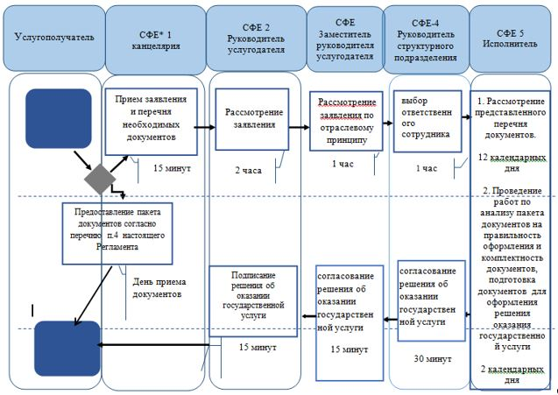

СФЕ - структурно - функциональная единица: взаимодействие структурных
подразделений (работников) услугодателя.

Приложение 5
к приказу исполняющего обязанности
Министра по инвестициям и
развитию Республики Казахстан
от 28 мая 2015 года № 657
Регламент государственной услуги
"Выдача разрешения на застройку площадей залегания
полезных ископаемых, а также размещение в местах их залегания
подземных сооружении"
1. Общие положения
1. Государственная услуга "Выдача разрешения на застройку площадей залегания полезных ископаемых, а также размещение в местах их залегания подземных сооружений" (далее – государственная услуга) оказывается местными исполнительными органами областей, городов Астана и Алматы по согласованию с Комитетом геологии и недропользования Министерства по инвестициям и развитию Республики Казахстан (далее - услугодатель).
Прием заявлений выдача результатов оказания государственной услуги осуществляются через:
1) канцелярию услугодателя;
2) веб-портал "электронного правительства": www.egov.kz, www.elicense.kz (далее – портал).
2. Форма оказания государственной услуги: электронная и (или) бумажная.
3. Результат оказываемой государственной услуги является выдача разрешение на застройку площадей залегания полезных ископаемых (далее – разрешение).
Форма предоставления результата оказания государственной услуги: электронная и (или) бумажная.
2. Описание порядка действий структурных подразделений
(работников) услугодателя в процедуре оказания государственной
услуги
4. Основанием для начала процедуры (действия) по оказанию государственной услуги является наличие заявления услугополучателя с приложением документов согласно пункту 9 Стандарта государственной услуги "Выдача разрешения на застройку площадей залегания полезных ископаемых, а также размещение в местах их залегания подземных сооружений", утвержденного приказом Министра по инвестициям и развитию Республики Казахстан от 28 апреля 2015 года № 501 (зарегистрированный в Реестре государственной регистрации нормативных правовых актов за № 11452) "Об утверждении стандартов государственных услуг в сфере геологии и пользования водными ресурсами".
Сноска. Пункт 4 в редакции приказа и.о. Министра по инвестициям и развитию РК от 22.08.2016 № 625 (вводится в действие по истечении десяти календарных дней после дня его первого официального опубликования).
5. Содержание каждой процедуры (действия), входящей в состав процесса оказания государственной услуги, длительность его выполнения:
1) прием и регистрации заявки специалистом канцелярии услугодателя с присвоением регистрационного номера и даты в течение пятнадцати минут;
2) определение руководством услугодателя ответственного структурного подразделения и ответственного исполнителя за рассмотрение заявки на портале в течение четырех часов;
3) рассмотрение заявления ответственным структурным подразделением услугодателя в течение семи рабочих дней с момента регистрации заявления;
4) подготовка результата оказания государственной услуги ответственным структурным подразделением в течение одного рабочего дня;
5) согласование и подписание результата оказания государственной услуги руководством услугодателя и направление его на портал в течение одного часа;
6) выдача зарегистрированного результата государственной услуги в течение одного часа.
6. Результат процедуры (действия) по оказанию государственной услуги, которые служат основанием для начала выполнения следующей процедуры (действия).
1) регистрация заявки в канцелярии услугодателя (в случае подачи заявки на бумажном носителе);
2) размещение обработанной заявки на портале (в случае подачи заявки на электронном носителе);
3) резолюция руководства услугодателя на портале;
4) оформление результата оказания государственной услуги на портале ответственным исполнителем;
5) подписание руководством услугодателя результата государственной услуги на портале;
6) выдача зарегистрированного результата оказания государственной услуги услогополучателю.
3. Описание порядка взаимодействия структурных подразделений
(работников) услугодателя в процедуре оказания государственной
услуги
7. Перечень структурных подразделений (работников) услугодателя, которые участвуют в процедуре оказания государственной услуги:
1) руководитель услугодателя или его заместитель;
2) руководитель структурного подразделения;
3) ответственный исполнитель;
4) специалист канцелярии.
8. Описание последовательности процедур (действий) между структурными подразделениями:
1) прием и регистрации документов специалистом канцелярии услугодателя и направление их руководителю услугодателя, в течение пятнадцати минут;
2 ) рассмотрение руководителем услугодателя документов и наложение резолюции, а также направление документов на рассмотрение курирующему заместителю руководителя услугодателя, в течение двух часов;
3) рассмотрение документов и наложение резолюции курирующим заместителем руководителя услугодателя об определении ответственного структурного подразделения, в течение одного часа;
4) определение руководителем структурного подразделения ответственного исполнителя и передача документов на рассмотрение, в течение одного часа;
5) проверка ответственным исполнителем на полноту и соответствия предъявляемым требованиям, представленного пакета документов услугополучателя, в течение семи рабочих дней;
6) ответственный исполнитель подготавливает результат оказания государственной услуги, в течение одного рабочего дня;
7) ответственный исполнитель услугодателя согласовывает результат оказания государственной услуги с руководителем структурного подразделения услугодателя, в течение пятнадцати минут;
8) визирование курирующим заместителем руководителя услугодателя результата оказания государственной услуги, в течение пятнадцати минут;
9) подписание руководителем услугодателя результата оказания государственной услуги, в течение пятнадцати минут;
10) направление ответственным исполнителем услугодателя результата оказания государственной услуги специалисту канцелярии услугодателя для его регистрации, в течение пятнадцати минут;
11) регистрация и выдача специалистом канцелярии услугодателя услугополучателю (его представителю по доверенности) результата оказания государственной услуги в течение одного часа.
9. Подробное описание последовательности процедур (действий), взаимодействий структурных подразделений (работников) услугодателя в процессе оказания государственной услуги, отражено в справочнике бизнес-процессов оказания государственной услуги "Выдача разрешения на застройку площадей залегания полезных ископаемых, а также размещение в местах их залегания подземных сооружений" согласно приложении 1 к настоящему Регламенту.
4. Описание порядка использования информационных систем в
процедуре оказания государственной услуги
10. Описание порядка обращения и последовательности процедур (действий) услугодателя и услугополучателя при оказании государственной услуги через портал указаны в диаграмме приложению 2 к настоящему Регламенту.
11. описание последовательности процедур (действий) услугодателя:
1) ввод сотрудником услугодателя логина и пароля (процедура авторизации) в Информационной системе Государственная база данных "Е-лицензирование" (далее - ИС ГБД) для оказания государственной услуги;
условие 1 – проверка в ИС ГБД "Е-лицензирование" подлинности данных о зарегистрированном сотруднике услугодателя через логин и пароль;
2) формирование ИС ГБД "Е-лицензирование" сообщения об отказе в авторизации в случае с имеющихся нарушении в данных сотрудника услугодателя;
3) выбор сотрудником услугодателя услуги, указанной в настоящем регламенте государственной услуги, вывод на экран формы запроса для оказания услуги и ввод сотрудником услугодателя данных услугополучателя;
4) направление запроса через шлюз электронного портала (далее – ШЭП) в государственной базе данных физических лиц/государственной базе данных юридических лиц (далее – ГБД ФЛ/ГБД ЮЛ) о данных услугополучателя;
условие 2 – проверка наличия данных услугополучателя в ГБД ФЛ/ГБД ЮЛ;
5) формирование сообщения о невозможности получения данных в случае отсутствия данных услугополучателя в ГБД ФЛ/ГБД ЮЛ;
6) заполнение формы запроса в части отметки о наличии документов в бумажной форме и сканирование сотрудником услугодателя необходимых документов, предоставленных услугополучателем, и прикрепление их к форме запроса;
7) регистрация запроса в ИС ГБД "Е-лицензирование" и обработка услуги в ИС ГБД "Е-лицензирование";
условие 3 – проверка услугодателем соответствия услугополучателя предъявляемым требованиям;
8) формирование сообщения об отказе в запрашиваемой услуге в случае имеющихся нарушениями в данных услугополучателя в ИС ГБД "Е-лицензирование";
9) получение услугополучателем результата государственной услуги (электронная лицензия), сформированной ИС ГБД "Е-лицензирование". Электронный документ формируется с использованием электронной цифровой подписи (далее – ЭЦП) уполномоченного лица услугодателя.
12. Описание порядка обращения и последовательности процедур (действий) услугополучателя:
услугополучатель осуществляет регистрацию на портале с помощью своего регистрационного свидетельства ЭЦП, которое хранится в интернет-браузере компьютера услугополучателя (осуществляется для незарегистрированных услугополучателей на портале);
1) прикрепление в интернет-браузер компьютера услугополучателя регистрационного свидетельства ЭЦП, процедура ввода услугополучателем пароля (процедура авторизации) на портале для получения государственной услуги;
условие 1 – проверка на портале подлинности данных о зарегистрированном потребителе через логин (индивидуальный идентификационный номер/бизнес идентификационный номер (далее – ИИН/БИН) и пароль;
2) формирование порталом сообщения об отказе в авторизации в случае с имеющимися нарушениями в данных услугополучателя;
3) выбор услугополучателем услуги, указанной в настоящем регламенте государственной услуги, вывод на экран формы запроса для оказания услуги и заполнение услугополучателем формы (ввод данных) с учетом ее структуры и форматных требований, прикреплением к форме запроса необходимых документов в электронном виде;
4) выбор услугополучателем регистрационного свидетельства ЭЦП для удостоверения (подписания) запроса;
условие 2 – проверка на портале срока действия регистрационного свидетельства ЭЦП и отсутствия в списке отозванных (аннулированных) регистрационных свидетельств, а также соответствия идентификационных данных между ИИН/БИН указанным в запросе, и ИИН/БИН указанным в регистрационном свидетельстве ЭЦП;
5) формирование сообщения об отказе в запрашиваемой услуге в связи с не подтверждением подлинности ЭЦП услугополучателя;
6) удостоверение (подписание) посредством ЭЦП услугополучателя заполненной формы (введенных данных) запроса на оказание услуги;
7) регистрация электронного документа (запроса услугополучателя) в ИС ГБД "Е-лицензирование" и обработка запроса в ИС ГБД "Е-лицензирование";
условие 3 – проверка услугодателем соответствия услугополучателя квалификационным требованиям и основаниям для выдачи разрешения;
8) формирование сообщения об отказе в запрашиваемой государственной услуге в связи с имеющимися нарушениями в данных услугополучателя в ИС ГБД "Е-лицензирование";
9) получение услугополучателем результата государственной услуги (электронные разрешение на застройку площадей залегания полезных ископаемых, либо мотивированный ответ об отказе в оказании государственной услуги, либо мотивированный ответ об отказе в выдаче разрешения), сформированной порталом. Электронный документ формируется с использованием ЭЦП уполномоченного лица услугодателя.
Приложение 1
к Регламенту государственной услуги
"Выдача разрешения на застройку
площадей залегания полезных
ископаемых, а также размещение в
местах их залегания подземных
сооружений"
Справочник бизнес-процессов оказания государственной услуги
"Выдача разрешения на застройку площадей залегания полезных
ископаемых, а также размещение в местах их залегания
подземных сооружений"
Сноска. Приложение 1 в редакции приказа и.о. Министра по инвестициям и развитию РК от 22.08.2016 № 625 (вводится в действие по истечении десяти календарных дней после дня его первого официального опубликования).
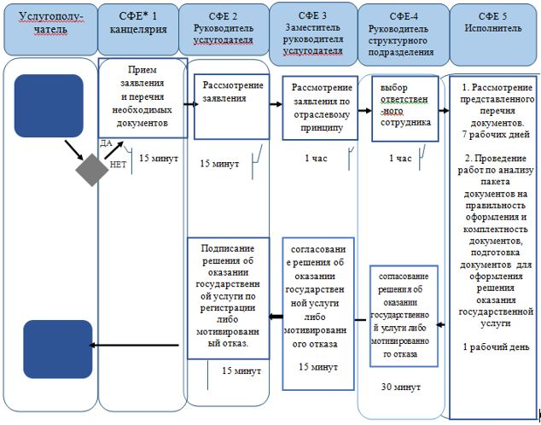

СФЕ - структурно - функциональная единица: взаимодействие структурных
подразделений (работников) услугодателя.

Приложение 2
к регламенту государственной услуги
"Выдача разрешения на застройку
площадей залегания полезных ископаемых,
а также размещение в местах их залегания
подземных сооружений"
Диаграмма 1
Функциональное взаимодействие информационных систем при
оказании государственной услуги через услугодателя
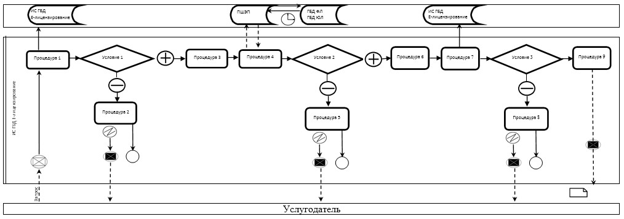

Диаграмма 2
Функциональное взаимодействие информационных систем при
оказании государственной услуги через услугополучателя
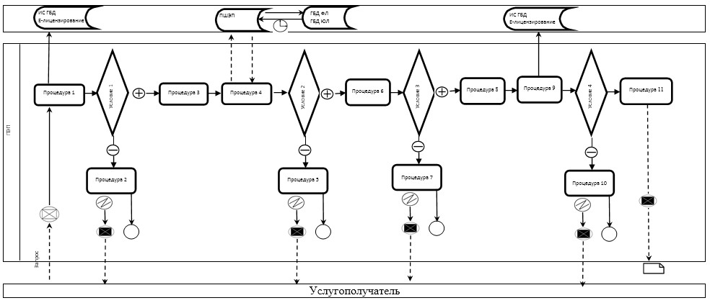

Условные обозначения

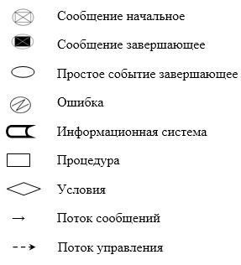

Приложение 6
к приказу исполняющего обязанности
Министра по инвестициям и
развитию Республики Казахстан
от 28 мая 2015 года № 657
Регламент государственной услуги "Выдача согласия на вывоз
геологической информации за пределы территории Республики
Казахстан в пределах территории Таможенного союза"
Сноска. Заголовок в редакции приказа и.о. Министра по инвестициям и развитию РК от 22.08.2016 № 625 (вводится в действие по истечении десяти календарных дней после дня его первого официального опубликования).
1. Общие положения
1. Государственная услуга "Выдача согласия на вывоз геологической информации за пределы территории Республики Казахстан в пределах территории Таможенного союза" (далее – государственная услуга) оказывается Комитетом геологии и недропользования Министерства по инвестициям и развитию Республики Казахстан" (далее – услугодатель).
Прием заявлений и выдача результатов оказания государственной услуги осуществляются через:
1) канцелярию услугодателя;
2) веб-портал "электронного правительства": www.egov.kz, www.elicense.kz (далее – портал).
Сноска. Пункт 1 с изменением, внесенным приказом и.о. Министра по инвестициям и развитию РК от 22.08.2016 № 625 (вводится в действие по истечении десяти календарных дней после дня его первого официального опубликования).
2. Форма оказания государственной услуги: электронная и (или) бумажная.
3. Результатом оказываемой государственной услуги является выдача согласия на вывоз геологической информации за пределы территории Республики Казахстан в пределах территории Таможенного союза (далее – разрешение).
Форма предоставления результата оказания государственной услуги: электронная и (или) бумажная.
Сноска. Пункт 3 с изменением, внесенным приказом и.о. Министра по инвестициям и развитию РК от 22.08.2016 № 625 (вводится в действие по истечении десяти календарных дней после дня его первого официального опубликования).
2. Описание порядка действий структурных подразделений
(работников) услугодателя в процедуре оказания государственной
услуги
4. Основанием для начала процедуры (действия) по оказанию государственной услуги является наличие заявления или электронного запроса услугополучателя, (далее – заявки) с приложением документов согласно пункту 9 Стандарта государственной услуги "Выдача согласия на вывоз геологической информации за пределы территории Республики Казахстан в пределах территории Таможенного союза", утвержденного приказом Министра по инвестициям и развитию Республики Казахстан от 28 апреля 2015 года № 501 (зарегистрированный в Реестре государственной регистрации нормативных правовых актов за № 11452) "Об утверждении стандартов государственных услуг в сфере геологии и пользования водными ресурсами".
Сноска. Пункт 4 в редакции приказа и.о. Министра по инвестициям и развитию РК от 22.08.2016 № 625 (вводится в действие по истечении десяти календарных дней после дня его первого официального опубликования).
5. Содержание каждой процедуры (действия), входящей в состав процесса оказания государственной услуги, длительность его выполнения:
1) прием и регистрации заявки специалистом канцелярии услугодателя с присвоением регистрационного номера и даты в течение пятнадцати минут;
2) определение руководством услугодателя структурного подразделения и исполнителя ответственного за рассмотрение заявки на портале в течение четырех часов;
3) рассмотрение заявки ответственным структурным подразделением услугодателя в течение девяти рабочих дней с момента регистрации заявления;
4) подготовка результата оказания государственной услуги ответственным структурным подразделением в течение одного рабочего дня;
5) согласование и подписание результата оказания государственной услуги руководством услугодателя и направление его на портал в течение одного часа;
6) выдача зарегистрированного результата государственной услуги в течение одного часа.
6. Результат процедуры (действия) по оказанию государственной услуги, которые служат основанием для начала выполнения следующей процедуры (действия):
1) регистрация заявки в канцелярии услугодателя (в случае подачи заявки на бумажном носителе);
2) размещение обработанной заявки на портале (в случае подачи заявки на электронном носителе);
3) резолюция руководства услугодателя на портале;
4) оформление результата оказания государственной услуги на портале ответственным исполнителем;
5) подписание руководством услугодателя результата государственной услуги на портале;
6) выдача зарегистрированного результата оказания государственной услуги услогополучателю.
3. Описание порядка взаимодействия структурных подразделений
(работников) услугодателя в процедуре оказания государственной
услуги
7. Перечень структурных подразделений (работников) услугодателя, которые участвуют в процессе оказания государственной услуги:
1) руководитель услугодателя или его заместитель;
2) руководитель структурного подразделения;
3) ответственный исполнитель;
4) специалист канцелярии.
8. Описание последовательности процедур (действий) между структурными подразделениями:
1) прием и регистрации документов специалистом канцелярии услугодателя и направление их руководителю услугодателя, в течение пятнадцати минут;
2 ) рассмотрение руководителем услугодателя документов и наложение резолюции, а также направление документов на рассмотрение курирующему заместителю руководителя услугодателя, в течение двух часов;
3) рассмотрение документов и наложение резолюции курирующим заместителем руководителя услугодателя об определении ответственного структурного подразделения, в течение двух часов;
4) определение руководителем структурного подразделения ответственного исполнителя и передача документов на рассмотрение, в течение одного часа;
5) проверка ответственным исполнителем на полноту и соответствия предъявляемым требованиям, представленного пакета документов услугополучателя, в течение одного рабочего дня;
6) направление ответственным исполнителем запроса в соответствующие территориальные органы для получения согласования подготавливает результат оказания государственной услуги, в течение пяти рабочих дней;
7) оформление ответственным исполнителем результата оказания государственной услуги, в течение четырех рабочих дней;
8) ответственный исполнитель услугодателя согласовывает результат оказания государственной услуги с руководителем структурного подразделения услугодателя, в течение пятнадцати минут;
9) визирование курирующим заместителем руководителя услугодателя результата оказания государственной услуги, в течение пятнадцати минут;
10) подписание руководителем услугодателя результата оказания государственной услуги, в течение пятнадцати минут;
11) направление ответственным исполнителем услугодателя результата оказания государственной услуги специалисту канцелярии услугодателя для его регистрации, в течение пятнадцати минут;
12) регистрация и выдача специалистом канцелярии услугодателя услугополучателю (его представителю по доверенности) результата оказания государственной услуги в течение одного часа.
9. Подробное описание последовательности процедур (действий), взаимодействий структурных подразделений (работников) услугодателя в процессе оказания государственной услуги, отражено справочнике бизнес-процессов оказания государственной услуги "Выдача согласия на вывоз геологической информации за пределы территории Республики Казахстан в пределах территории Таможенного союза" согласно приложению 1 к настоящему Регламенту.
Сноска. Пункт 9 в редакции приказа и.о. Министра по инвестициям и развитию РК от 22.08.2016 № 625 (вводится в действие по истечении десяти календарных дней после дня его первого официального опубликования).
4. Описание порядка использования информационных систем в
процедуре оказания государственной услуги
10. Описание порядка обращения и последовательности процедур (действий) услугодателя и услугополучателя при оказании государственной услуг через портал указаны в диаграмме приложению 2 к настоящему регламенту.
11. Описание последовательности процедур (действий) услугодателя:
1) ввод сотрудником услугодателя логина и пароля (процедура авторизации) в Информационной системе Государственная база данных "Е-лицензирование" (далее - ИС ГБД) для оказания государственной услуги;
условие 1 – проверка в ИС ГБД "Е-лицензирование" подлинности данных о зарегистрированном сотруднике услугодателя через логин и пароль;
2) формирование ИС ГБД "Е-лицензирование" сообщения об отказе в авторизации в случае имеющихся нарушении в данных сотрудника услугодателя;
3) выбор сотрудником услугодателя услуги, указанной в настоящем регламенте государственной услуги, вывод на экран формы запроса для оказания услуги и ввод сотрудником услугодателя данных услугополучателя;
4) направление запроса через шлюз электронного портала (далее – ШЭП) в государственной базе данных физических лиц/государственной базе данных юридических лиц (далее – ГБД ФЛ/ГБД ЮЛ) о данных услугополучателя;
условие 2 – проверка наличия данных услугополучателя в ГБД ФЛ/ГБД ЮЛ;
5) формирование сообщения о невозможности получения данных в случае отсутствия данных услугополучателя в ГБД ФЛ/ГБД ЮЛ;
6) заполнение формы запроса в части отметки о наличии документов в бумажной форме и сканирование сотрудником услугодателя необходимых документов, предоставленных услугополучателем, и прикрепление их к форме запроса;
7) регистрация запроса в ИС ГБД "Е-лицензирование" и обработка услуги в ИС ГБД "Е-лицензирование";
условие 3 – проверка услугодателем соответствия услугополучателя квалификационным требованиям и основаниям для выдачи разрешения;
8) формирование сообщения об отказе в запрашиваемой услуге в связи с имеющимися нарушениями в данных услугополучателя в ИС ГБД "Е-лицензирование";
9) получение услугополучателем результата государственной услуги (электронная лицензия), сформированной ИС ГБД "Е-лицензирование". Электронный документ формируется с использованием электронной цифровой подписи (далее – ЭЦП) уполномоченного лица услугодателя.
12. Описание порядка обращения и последовательности процедур (действий) услугополучателя:
услугополучатель осуществляет регистрацию на портале с помощью своего регистрационного свидетельства ЭЦП, которое хранится в интернет-браузере компьютера услугополучателя (осуществляется для незарегистрированных услугополучателей на портале);
1) прикрепление в интернет-браузер компьютера услугополучателя регистрационного свидетельства ЭЦП, процедура ввода услугополучателем пароля (процедура авторизации) на портале для получения государственной услуги;
условие 1 – проверка на портале подлинности данных о зарегистрированном потребителе через логин (индивидуальный идентификационный номер/бизнес идентификационный номер (далее – ИИН/БИН) и пароль;
2) формирование порталом сообщения об отказе в авторизации в случае с имеющимися нарушениями в данных услугополучателя;
3) выбор услугополучателем услуги, указанной в настоящем регламенте государственной услуги, вывод на экран формы запроса для оказания услуги и заполнение услугополучателем формы (ввод данных) с учетом ее структуры и форматных требований, прикреплением к форме запроса необходимых документов в электронном виде;
4) выбор услугополучателем регистрационного свидетельства ЭЦП для удостоверения (подписания) запроса;
условие 2 – проверка на портале срока действия регистрационного свидетельства ЭЦП и отсутствия в списке отозванных (аннулированных) регистрационных свидетельств, а также соответствия идентификационных данных между ИИН/БИН указанным в запросе, и ИИН/БИН указанным в регистрационном свидетельстве ЭЦП;
5) формирование сообщения об отказе в запрашиваемой услуге в связи с не подтверждением подлинности ЭЦП услугополучателя;
6) удостоверение (подписание) посредством ЭЦП услугополучателя заполненной формы (введенных данных) запроса на оказание услуги;
7) регистрация электронного документа (запроса услугополучателя) в ИС ГБД "Е-лицензирование" и обработка запроса в ИС ГБД "Е-лицензирование";
условие 3 – проверка услугодателем соответствия услугополучателя квалификационным требованиям и основаниям для выдачи разрешения;
8) формирование сообщения об отказе в запрашиваемой государственной услуге в связи с имеющимися нарушениями в данных услугополучателя в ИС ГБД "Е-лицензирование";
9) получение услугополучателем результата государственной услуги (электронное разрешение), сформированной порталом. Электронный документ формируется с использованием ЭЦП уполномоченного лица услугодателя.
Приложение 1
к Регламенту государственной услуги
"Выдача согласия на вывоз геологической
информации за пределы территории
Республики Казахстан в пределах
территории Таможенного союза"
Справочник бизнес-процессов оказания государственной услуги
"Выдача согласия на вывоз геологической информации за пределы
территории Республики Казахстан в пределах территории
Таможенного союза"
Сноска. Приложение 1 в редакции приказа и.о. Министра по инвестициям и развитию РК от 22.08.2016 № 625 (вводится в действие по истечении десяти календарных дней после дня его первого официального опубликования).
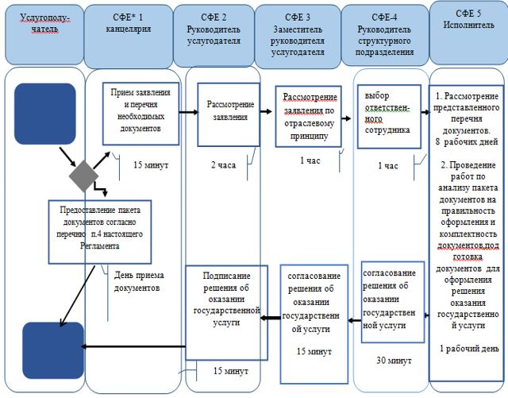

СФЕ - структурно - функциональная единица: взаимодействие структурных
подразделений (работников) услугодателя.

Приложение 2
к Регламенту государственной услуги
"Выдача разрешения на вывоз геологической
информации за пределы территории
Республики Казахстан в пределах
территории Таможенного союза"
Диаграмма 1
Функциональное взаимодействие информационных систем при
оказании государственной услуги через услугодателя
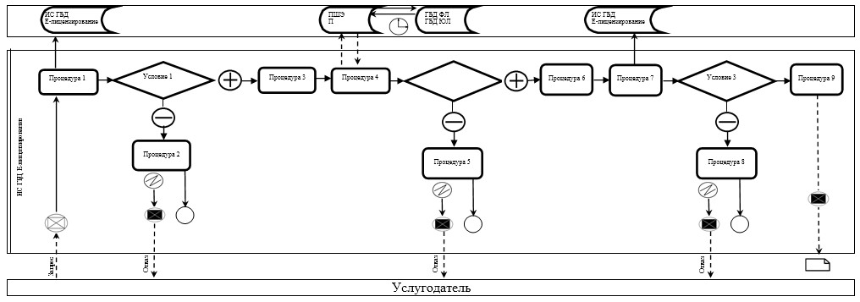

Диаграмма 2
Функциональное взаимодействие информационных систем при
оказании государственной услуги через услугополучателя
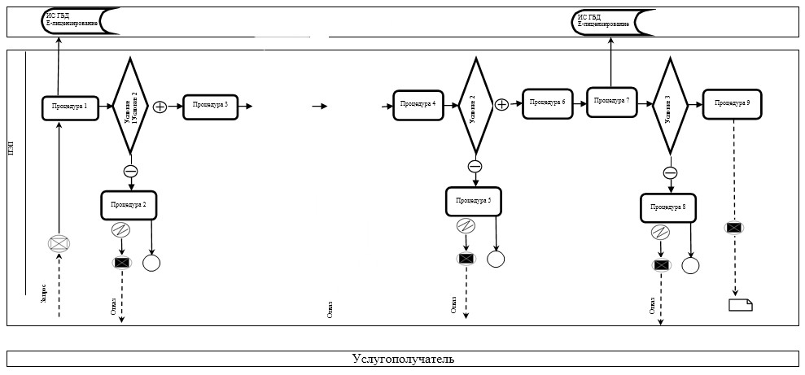

Условные обозначения

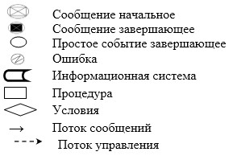

Приложение 7
к приказу исполняющего обязанности
Министра по инвестициям и
развитию Республики Казахстан
от 28 мая 2015 года № 657
Регламент государственной услуги
"Согласование проектов ликвидации или консервации объектов
недропользования, разработанных проектной организацией"
1. Общее положение
1. Государственная услуга "Согласование проектов ликвидации или консервации объектов недропользования, разработанных проектной организацией" (далее - государственная услуга) оказывается Комитетом геологии и недропользования Министерства инвестиции и развития Республики Казахстан (далее – услугодатель).
Прием заявлений и выдачу результатов оказания государственной услуги осуществляет канцелярия услугодателя.
2. Форма оказания государственной услуги: бумажная.
3. Результатом оказываемой государственной услуги является письмо согласование проекта ликвидации или консервации объекта недропользования, разработанного проектной организацией (далее – письмо - согласование).
Форма предоставления результата оказания государственной услуги: бумажная.
2. Описание порядка действий структурных подразделений
(работников) услугодателя в процессе оказания государственной
услуги
4. Основанием для начала процедуры (действия) по оказанию государственной услуги является наличие заявления услугополучателя с приложением документов согласно пункту 9 Стандарта государственной услуги "Согласование проектов ликвидации или консервации объектов недропользования, разработанных проектной организацией", утвержденного приказом Министра по инвестициям и развитию Республики Казахстан от 28 апреля 2015 года № 501 (зарегистрированный в Реестре государственной регистрации нормативных правовых актов за № 11452) "Об утверждении стандартов государственных услуг в сфере геологии и пользования водными ресурсами".
Сноска. Пункт 4 в редакции приказа и.о. Министра по инвестициям и развитию РК от 22.08.2016 № 625 (вводится в действие по истечении десяти календарных дней после дня его первого официального опубликования).
5. Содержание каждой процедуры (действия), входящей в состав процесса оказания государственной услуги, длительность его выполнения:
1) прием и регистрации заявлений специалистом канцелярии услугодателя с присвоением регистрационного номера и даты в течение пятнадцати минут;
2) определение руководством услугодателя ответственного структурного подразделения и исполнителя в течение четырех часов;
3) рассмотрение заявления ответственным структурным подразделением и исполнителем услугодателя в течение двенадцати календарных дней с момента регистрации заявления;
4) подготовка письма - согласования ответственным структурным подразделением в течение двух календарных дней;
5) согласование и подписание результата оказания государственной услуги руководством услугодателя в течение одного часа;
6) выдача зарегистрированного результата государственной услуги в течение одного часа.
6. Результаты процедур (действий) по оказанию государственной услуги, которые служат основанием для начала выполнения следующих процедур (действий):
1) регистрация представленных документов услугополучателя и передача их руководителю услугодателя;
2) резолюция руководства услугодателя;
3) подготовка письма - согласования ответственным структурным подразделением;
4) подписание результата государственной услуги;
5) выдача зарегистрированного результата оказания государственной услуги услогополучателю.
3. Описание порядка взаимодействия структурных подразделений
(работников) услугодателя в процессе оказания государственной
услуги
7. Перечень структурных подразделений (работников) услугодателя, которые участвуют в процессе оказания государственной услуги:
1) руководитель услугодателя или его заместитель;
2) руководитель структурного подразделения;
3) ответственный исполнитель;
4) специалист канцелярии.
8. Описание последовательности процедур (действий) между структурными подразделениями:
1) прием и регистрации документов специалистом канцелярии услугодателя и направление их руководителю услугодателя, в течение пятнадцати минут;
2 ) рассмотрение руководителем услугодателя документов и наложение резолюции, а также направление документов на рассмотрение курирующему заместителю руководителя услугодателя, в течение двух часов;
3) рассмотрение документов и наложение резолюции курирующим заместителем руководителя услугодателя об определении ответственного структурного подразделения, в течение одного часа;
4) определение руководителем структурного подразделения ответственного исполнителя и передача документов на рассмотрение, в течение одного часа;
5) проверка ответственным исполнителем на полноту и соответствия предъявляемым требованиям, представленного пакета документов услугополучателя, в течение двенадцати календарных дней;
6) ответственный исполнитель подготавливает результат оказания государственной услуги, в течение двух календарных дней;
7) ответственный исполнитель услугодателя согласовывает результат оказания государственной услуги с руководителем структурного подразделения услугодателя, в течение пятнадцати минут;
8) визирование курирующим заместителем руководителя услугодателя результата оказания государственной услуги, в течение пятнадцати минут;
9) подписание руководителем услугодателя результата оказания государственной услуги, в течение пятнадцати минут;
10) направление ответственным исполнителем услугодателя результата оказания государственной услуги специалисту канцелярии услугодателя для его регистрации, в течение пятнадцати минут;
11) регистрация и выдача специалистом канцелярии услугодателя услугополучателю (его представителю по доверенности) результата оказания государственной услуги в течение одного часа.
9. Подробное описание последовательности процедур (действий), взаимодействий структурных подразделений (работников) услугодателя в процессе оказания государственной услуги отражаются в справочнике бизнес-процессов оказания государственной услуги "Согласование проектов ликвидации или консервации объектов недропользования, разработанных проектной организацией" согласно приложению к настоящему Регламенту.
Приложение
к Регламенту государственной услуги
"Согласование проектов ликвидации
или консервации объектов
недропользования, разработанных
проектной организацией"
Справочник бизнес-процессов оказания государственной услуги
"Согласование проектов ликвидации или консервации объектов
недропользования, разработанных проектной организацией"
Сноска. Приложение в редакции приказа и.о. Министра по инвестициям и развитию РК от 22.08.2016 № 625 (вводится в действие по истечении десяти календарных дней после дня его первого официального опубликования).
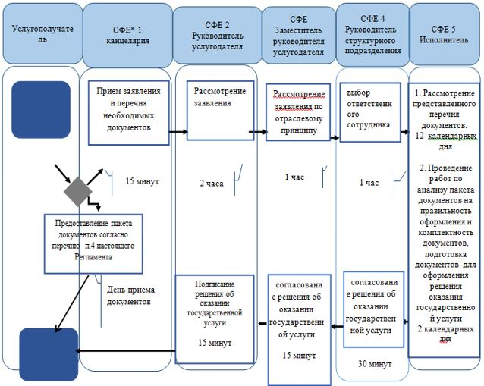

СФЕ - структурно - функциональная единица: взаимодействие структурных
подразделений (работников) услугодателя.

Приложение 8
к приказу исполняющего обязанности
Министра по инвестициям и
развитию Республики Казахстан
от 28 мая 2015 года № 657
Регламент государственной услуги
"Выдача заключения по экономической экспертизе проектно-сметной
документации на проведение работ в области государственного
геологического изучения и мониторинга недр, за исключением
финансируемых из республиканского бюджета"
Сноска. Регламент исключен приказом и.о. Министра по инвестициям и развитию РК от 22.08.2016 № 625 (вводится в действие по истечении десяти календарных дней после дня его первого официального опубликования).
Приложение 9
к приказу исполняющего обязанности
Министра по инвестициям и
развитию Республики Казахстан
от 28 мая 2015 года № 657
Регламент государственной услуги
"Заключение контракта (договора) на государственное
геологическое изучение недр, за исключением финансируемых из
республиканского бюджета"
1. Общие положения
1. Государственная услуга "Заключение контракта (договора) на государственное геологическое изучение недр, за исключением финансируемых из республиканского бюджета" (далее – государственная услуга) оказывается Комитетом геологии и недропользования Министерства по инвестициям и развитию Республики Казахстан (далее – услугодатель).
Прием заявлений и выдачу результатов оказания государственной услуги осуществляет канцелярия услугодателя.
2. Форма оказания государственной услуги: бумажная.
3. Результатом оказания государственной услуги является выдача письма заключение контракта (договора) на государственное геологическое изучение недр, за исключением финансируемых из республиканского бюджета (далее –письмо - заключение).
Форма предоставления результата оказания государственной услуги: бумажная.
2. Описание порядка действий структурных подразделений
(работников) услугодателя в процессе оказания государственной
услуги
4. Основанием для начала процедуры (действия) по оказанию государственной услуги является наличие заявления услугополучателя с приложением документов согласно пункту 9 Стандарта государственной услуги "Заключение контракта (договора) на государственное геологическое изучение недр, за исключением финансируемых из республиканского бюджета", утвержденного приказом Министра по инвестициям и развитию Республики Казахстан от 28 апреля 2015 года № 501 (зарегистрированный в Реестре государственной регистрации нормативных правовых актов за № 11452) "Об утверждении стандартов государственных услуг в сфере геологии и пользования водными ресурсами".
Сноска. Пункт 4 в редакции приказа и.о. Министра по инвестициям и развитию РК от 22.08.2016 № 625 (вводится в действие по истечении десяти календарных дней после дня его первого официального опубликования).
5. Содержание каждой процедуры (действия), входящей в состав процесса оказания государственной услуги, длительность его выполнения:
1) прием и регистрации заявлений специалистом канцелярии услугодателя с присвоением регистрационного номера и даты в течение пятнадцати минут;
2) определение руководством услугодателя ответственного структурного подразделения и исполнителя четырех часов;
3) рассмотрение заявления ответственным структурным подразделением услугодателя в течение восьми рабочих дней с момента регистрации заявления;
4) подготовка письма – заключения ответственным структурным подразделением услугодателя в течение одного рабочего дня;
5) согласование и подписание результата оказания государственной услуги руководством услугодателя в течение одного часа;
6) выдача зарегистрированного результата государственной услуги в течение одного часа.
6. Результат процедуры (действия) по оказанию государственной услуги, которые служат основанием для начала выполнения следующей процедуры (действия):
1) регистрация представленных документов услугополучателя и передача их руководству услугодателя;
2) резолюция руководства услугодателя для рассмотрения Управлению;
3) подготовка письма - заключения ответственным структурным подразделением;
4) подписание результата государственной услуги; 5) выдача зарегистрированного результата оказания государственной услуги услугополучателю.
3. Описание порядка взаимодействия структурных подразделений
(работников) услугодателя в процессе оказания государственной
услуги
7. Перечень структурных подразделений (работников) услугодателя, которые участвуют в процессе оказания государственной услуги:
1) руководитель услугодателя или его заместитель;
2) руководитель структурного подразделения услугодателя по геологии;
3) ответственный исполнитель услугодателя по геологии;
4) подведомственная организация услугодателя;
5) территориальное подразделение услугодателя;
6) специалист канцелярии услугодателя.
8. Описание последовательности процедур (действий) между структурными подразделениями:
1) прием и регистрации документов специалистом канцелярии услугодателя и направление их руководителю услугодателя, в течение пятнадцати минут;
2) рассмотрение руководителем услугодателя документов и наложение резолюции, а также направление документов на рассмотрение курирующему заместителю руководителя услугодателя, в течение двух часов;
3) рассмотрение документов и наложение резолюции курирующим заместителем руководителя услугодателя и направление документов соответствующему руководителю управления, в течение одного часа;
4) определение руководителем управления ответственного исполнителя и передача документов на рассмотрение, в течение одного часа;
5) ответственный исполнитель услугодателя проверяет на полноту и соответствие установленным требованиям представленного пакета документов, в течение одного рабочего дня;
6) ответственный исполнитель услугодателя направляет письменный запрос в подведомственную организацию услугодателя на наличие объектов недропользования и (или) природоохранных зон в пределах заявленной площади, в течение двух рабочих дней;
7) ответственный исполнитель услугодателя подготавливает результат оказания государственной услуги пяти рабочих дней;
8) ответственный исполнитель услугодателя согласовывает результат оказания государственной услуги с руководителем структурного подразделения услугодателя, в течение одного рабочего дня;
9) визирование курирующим заместителем руководителя услугодателя результата оказания государственной услуги, в течение пятнадцати минут;
10) подписание руководителем услугодателя результата оказания государственной услуги, в течение пятнадцати минут;
11) направление ответственным исполнителем услугодателя результата оказания государственной услуги специалисту канцелярии услугодателя для его регистрации, в течение пятнадцати минут;
12) регистрация и выдача специалистом канцелярии услугодателя услугополучателю (его представителю по доверенности) результата оказания государственной услуги в течение одного часа.
9. Подробное описание последовательности процедур (действий), взаимодействий структурных подразделений (работников) услугодателя в процессе оказания государственной услуги отражаются в справочнике бизнес-процессов оказания государственной услуги "Заключение контракта (договора) на государственное геологическое изучение недр, за исключением финансируемых из республиканского бюджета" согласно приложению к настоящему Регламенту.
Приложение
к Регламенту государственной услуги
"Заключение контракта (договора) на
государственное геологическое изучение
недр, за исключением финансируемых из
республиканского бюджета"
Справочник бизнес-процессов оказания государственной услуги
"Заключение контракта (договора) на государственное
геологическое изучение недр, за исключением финансируемых из
республиканского бюджета"
Сноска. Приложение в редакции приказа и.о. Министра по инвестициям и развитию РК от 22.08.2016 № 625 (вводится в действие по истечении десяти календарных дней после дня его первого официального опубликования).
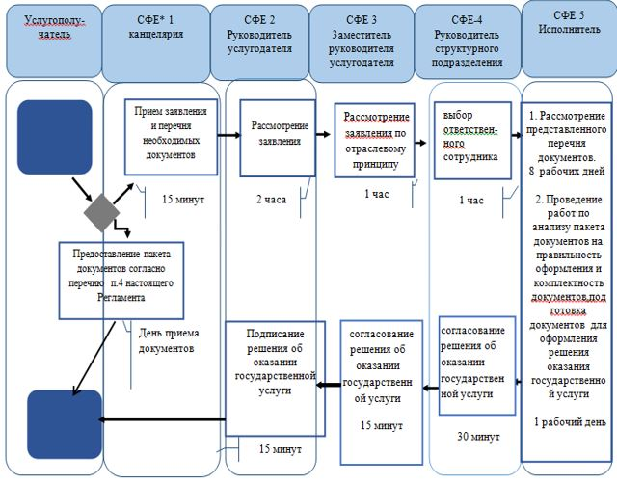

СФЕ - структурно - функциональная единица: взаимодействие структурных
подразделений (работников) услугодателя.

Приложение 10
к приказу исполняющего обязанности
Министра по инвестициям и
развитию Республики Казахстан
от 28 мая 2015 года № 657
Регламент государственной услуги
"Заключение соглашения о конфиденциальности"
1. Общие положения
1. Государственная услуга "Заключение соглашения о конфиденциальности" (далее – государственная услуга) оказывается Комитетом геологии и недропользования Министерства по инвестициям и развитию Республики Казахстан и его территориальными подразделениями (далее - Услугодатель).
Прием заявления и выдача результатов оказания государственной услуги осуществляет канцелярия услугодателя.
2. Форма оказания государственной услуги: бумажная.
3. Результат оказываемой государственной услуги является выдача письма заключения соглашения о конфиденциальности (далее – письмо - соглашение).
Форма предоставления результата оказания государственной услуги: бумажная.
2. Описание порядка действий структурных подразделений
(работников) услугодателя в процессе оказания государственной
услуги
4. Основанием для начала процедуры (действия) по оказанию государственной услуги является наличие заявления услугополучателя с приложением документов согласно пункту 9 Стандарта государственной услуги "Заключение соглашения о конфиденциальности", утвержденного приказом Министра по инвестициям и развитию Республики Казахстан от 28 апреля 2015 года № 501 (зарегистрированный в Реестре государственной регистрации нормативных правовых актов за № 11452) "Об утверждении стандартов государственных услуг в сфере геологии и пользования водными ресурсами".
Сноска. Пункт 4 в редакции приказа и.о. Министра по инвестициям и развитию РК от 22.08.2016 № 625 (вводится в действие по истечении десяти календарных дней после дня его первого официального опубликования).
5. Содержание каждой процедуры (действия), входящей в состав процесса оказания государственной услуги, длительность его выполнения:
1) прием и регистрация заявлений специалистом канцелярии услугодателя с присвоением регистрационного номера и даты в течение пятнадцати минут;
2) определение руководством услугодателя ответственного структурного подразделения и исполнителя в течение четырех часов;
3) направление заявки ответственным исполнителем в соответствующий межрегиональный департамент (далее – МД) в течение семи календарных дней;
4) МД в течение двадцати двух календарных дней заключает с Услугополучателем соглашение, дополнение к соглашению о конфиденциальности или трехсторонний договор.
Сноска. Пункт 5 в редакции приказа и.о. Министра по инвестициям и развитию РК от 22.08.2016 № 625 (вводится в действие по истечении десяти календарных дней после дня его первого официального опубликования).
6. Результаты процедур (действий) по оказанию государственной услуги, которые служат основанием для начала выполнения следующих процедур (действий):
1) регистрация представленных документов услугополучателя и передача их руководителю услугодателя;
2) резолюция руководства услугодателя;
3) направление заявки ответственным исполнителем в соответствующий МД.
4) заключение МД с Услугополучателем соглашения, дополнения к соглашению о конфиденциальности или трехстороннего договора.
3. Описание порядка взаимодействия структурных подразделений
(работников) услугодателя в процедуре оказания государственной
услуги
7. Перечень структурных подразделений (работников) услугодателя, которые участвуют в процедуре оказания государственной услуги:
1) руководитель услугодателя или его заместитель;
2) руководитель структурного подразделения;
3) ответственный исполнитель;
4) межрегиональный департамент (МД);
5) специлист канцелярия.
8. Описание последовательности процедур (действий) между структурными подразделениями (работниками) с указанием длительности каждой процедуры (действия):
при предоставлении геологической информации на безвозмездной основе:
1) прием и регистрации документов специалистом канцелярии услугодателя и направление их руководителю услугодателя, в течение пятнадцати минут;
2) рассмотрение руководителем услугодателя документов и наложение резолюции, а также направление документов на рассмотрение курирующему заместителю руководителя услугодателя, в течение двух часов;
3) рассмотрение документов и наложение резолюции курирующим заместителем руководителя услугодателя об определении ответственного структурного подразделения, в течение двух часов;
4) определение руководителем структурного подразделения ответственного исполнителя и передача документов на рассмотрение, в течение одного часа;
5) проверка ответственным исполнителем заявки на комплектность и полноту содержания представленного пакета документов. В случае некомплектности и/или неполноты представленных документов, заявка возвращается Услугополучателю в течение семи календарных дней;
6) ответственный исполнитель уполномоченного органа в течение семи календарных дней, направляет заявку в соответствующий МД для заключения соглашения о конфиденциальности на безвозмездной основе;
7) МД получив заявку, в течение двадцати двух календарных дней заключает с Услугополучателем соглашение о конфиденциальности на безвозмездной основе;
при предоставлении геологической информации на возмездной основе по свободному от недропользования объекту:
1) прием и регистрации документов специалистом канцелярии услугодателя и направление их руководителю услугодателя, в течение пятнадцати минут;
2) рассмотрение руководителем услугодателя документов и наложение резолюции, а также направление документов на рассмотрение курирующему заместителю руководителя услугодателя, в течение двух часов;
3) рассмотрение документов и наложение резолюции курирующим заместителем руководителя услугодателя об определении ответственного структурного подразделения, в течение двух часов;
4) определение руководителем структурного подразделения ответственного исполнителя и передача документов на рассмотрение, в течение одного часа;
5) проверка ответственным исполнителем заявки на комплектность и полноту содержания представленного пакета документов. В случае некомплектности и/или неполноты представленных документов, заявка возвращается Услугополучателя в течение семи календарных дней;
6) Ответственный исполнитель Услугодателя, в течение семи календарных дней, направляет заявку в соответствующий МД для заключения соглашения о конфиденциальности на возмездной основе;
7) ответственный исполнитель МД по отобранной Услугополучателем геологической информации составляет инвентарную ведомость, утверждает ее руководителем МД, и заключает с Услугополучателем соглашение о конфиденциальности на возмездной основе в течение двадцати двух календарных дней;
при предоставлении геологической информации на возмездной основе после получения права недропользования:
1) прием и регистрации документов специалистом канцелярии услугодателя и направление их руководителю услугодателя, в течение пятнадцати минут;
2) рассмотрение руководителем услугодателя документов и наложение резолюции, а также направление документов на рассмотрение курирующему заместителю руководителя услугодателя, в течение двух часов;
3) рассмотрение документов и наложение резолюции курирующим заместителем руководителя услугодателя об определении ответственного структурного подразделения, в течение двух часов;
4) определение руководителем структурного подразделения ответственного исполнителя и передача документов на рассмотрение, в течение одного часа;
5) проверка ответственным исполнителем уполномоченного органа заявки на комплектность и полноту содержания представленного пакета документов. В случае некомплектности и/или неполноты представленных документов, заявка возвращается Услугополучателя в течение семи календарных дней;
6) ответственный исполнитель уполномоченного органа, в течение семи календарных дней, направляет заявку в соответствующий МД для составления инвентарной ведомости, заключения соглашения о конфиденциальности на возмездной основе и предоставления геологической информации;
7) МД, на основании поступившей заявки, в течение двадцати календарных дней составляет инвентарную ведомость, утверждает ее руководителем МД, рассчитывает стоимость геологической информации/расчет исторических затрат и заключает с Услугополучателем соглашение о конфиденциальности на возмездной основе;
при предоставления геологической информации при заключении дополнения к соглашению:
1) прием и регистрации документов специалистом канцелярии услугодателя и направление их руководителю услугодателя, в течение пятнадцати минут;
2) рассмотрение руководителем услугодателя документов и наложение резолюции, а также направление документов на рассмотрение курирующему заместителю руководителя услугодателя, в течение двух часов;
3) рассмотрение документов и наложение резолюции курирующим заместителем руководителя услугодателя об определении ответственного структурного подразделения, в течение двух часов;
4) определение руководителем структурного подразделения ответственного исполнителя и передача документов на рассмотрение, в течение одного часа;
5) проверка ответственным исполнителем заявки на комплектность и полноту содержания представленного пакета документов. В случае некомплектности и/или неполноты представленных документов, заявка возвращается Услугополучателю в течение семи календарных дней;
6) ответственный исполнитель уполномоченного органа в течение семи календарных дней, направляет заявку в соответствующий МД для заключения дополнения к соглашению о конфиденциальности или трехстороннего договора;
7) МД получив заявку, в течение двадцати двух календарных дней заключает с Услугополучателем дополнение к соглашению о конфиденциальности или трехсторонний договор.
Сноска. Пункт 8 в редакции приказа и.о. Министра по инвестициям и развитию РК от 22.08.2016 № 625 (вводится в действие по истечении десяти календарных дней после дня его первого официального опубликования).
9. Подробное описание последовательности процедур (действий), взаимодействий структурных подразделений (работников) услугодателя в процессе оказания государственной услуги, отражено в справочнике бизнес-процессов оказания государственной услуги "Заключение соглашения о конфиденциальности" согласно приложению к настоящему Регламенту.
Приложение
к Регламенту государственной услуги
"Заключение соглашения
о конфиденциальности"
Справочник бизнес-процессов оказания государственной услуги
"Заключение соглашения о конфиденциальности"
Сноска. Приложение в редакции приказа и.о. Министра по инвестициям и развитию РК от 22.08.2016 № 625 (вводится в действие по истечении десяти календарных дней после дня его первого официального опубликования).
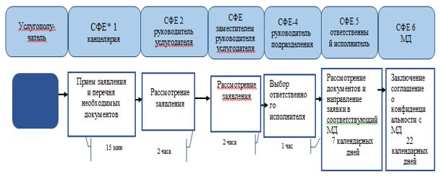

СФЕ - структурно - функциональная единица: взаимодействие структурных
подразделений (работников) услугодателя.

© 2012. РГП на ПХВ «Институт законодательства и правовой информации Республики Казахстан» Министерства юстиции Республики Казахстан

